מכבש

**הערה**

* הרם בעזרת ידית את הפלטה התחתונה עד הסוף עד שהיא נוגעת בפלטה עליונה
* המתן 10 דקות להתחממות הפלטות
* 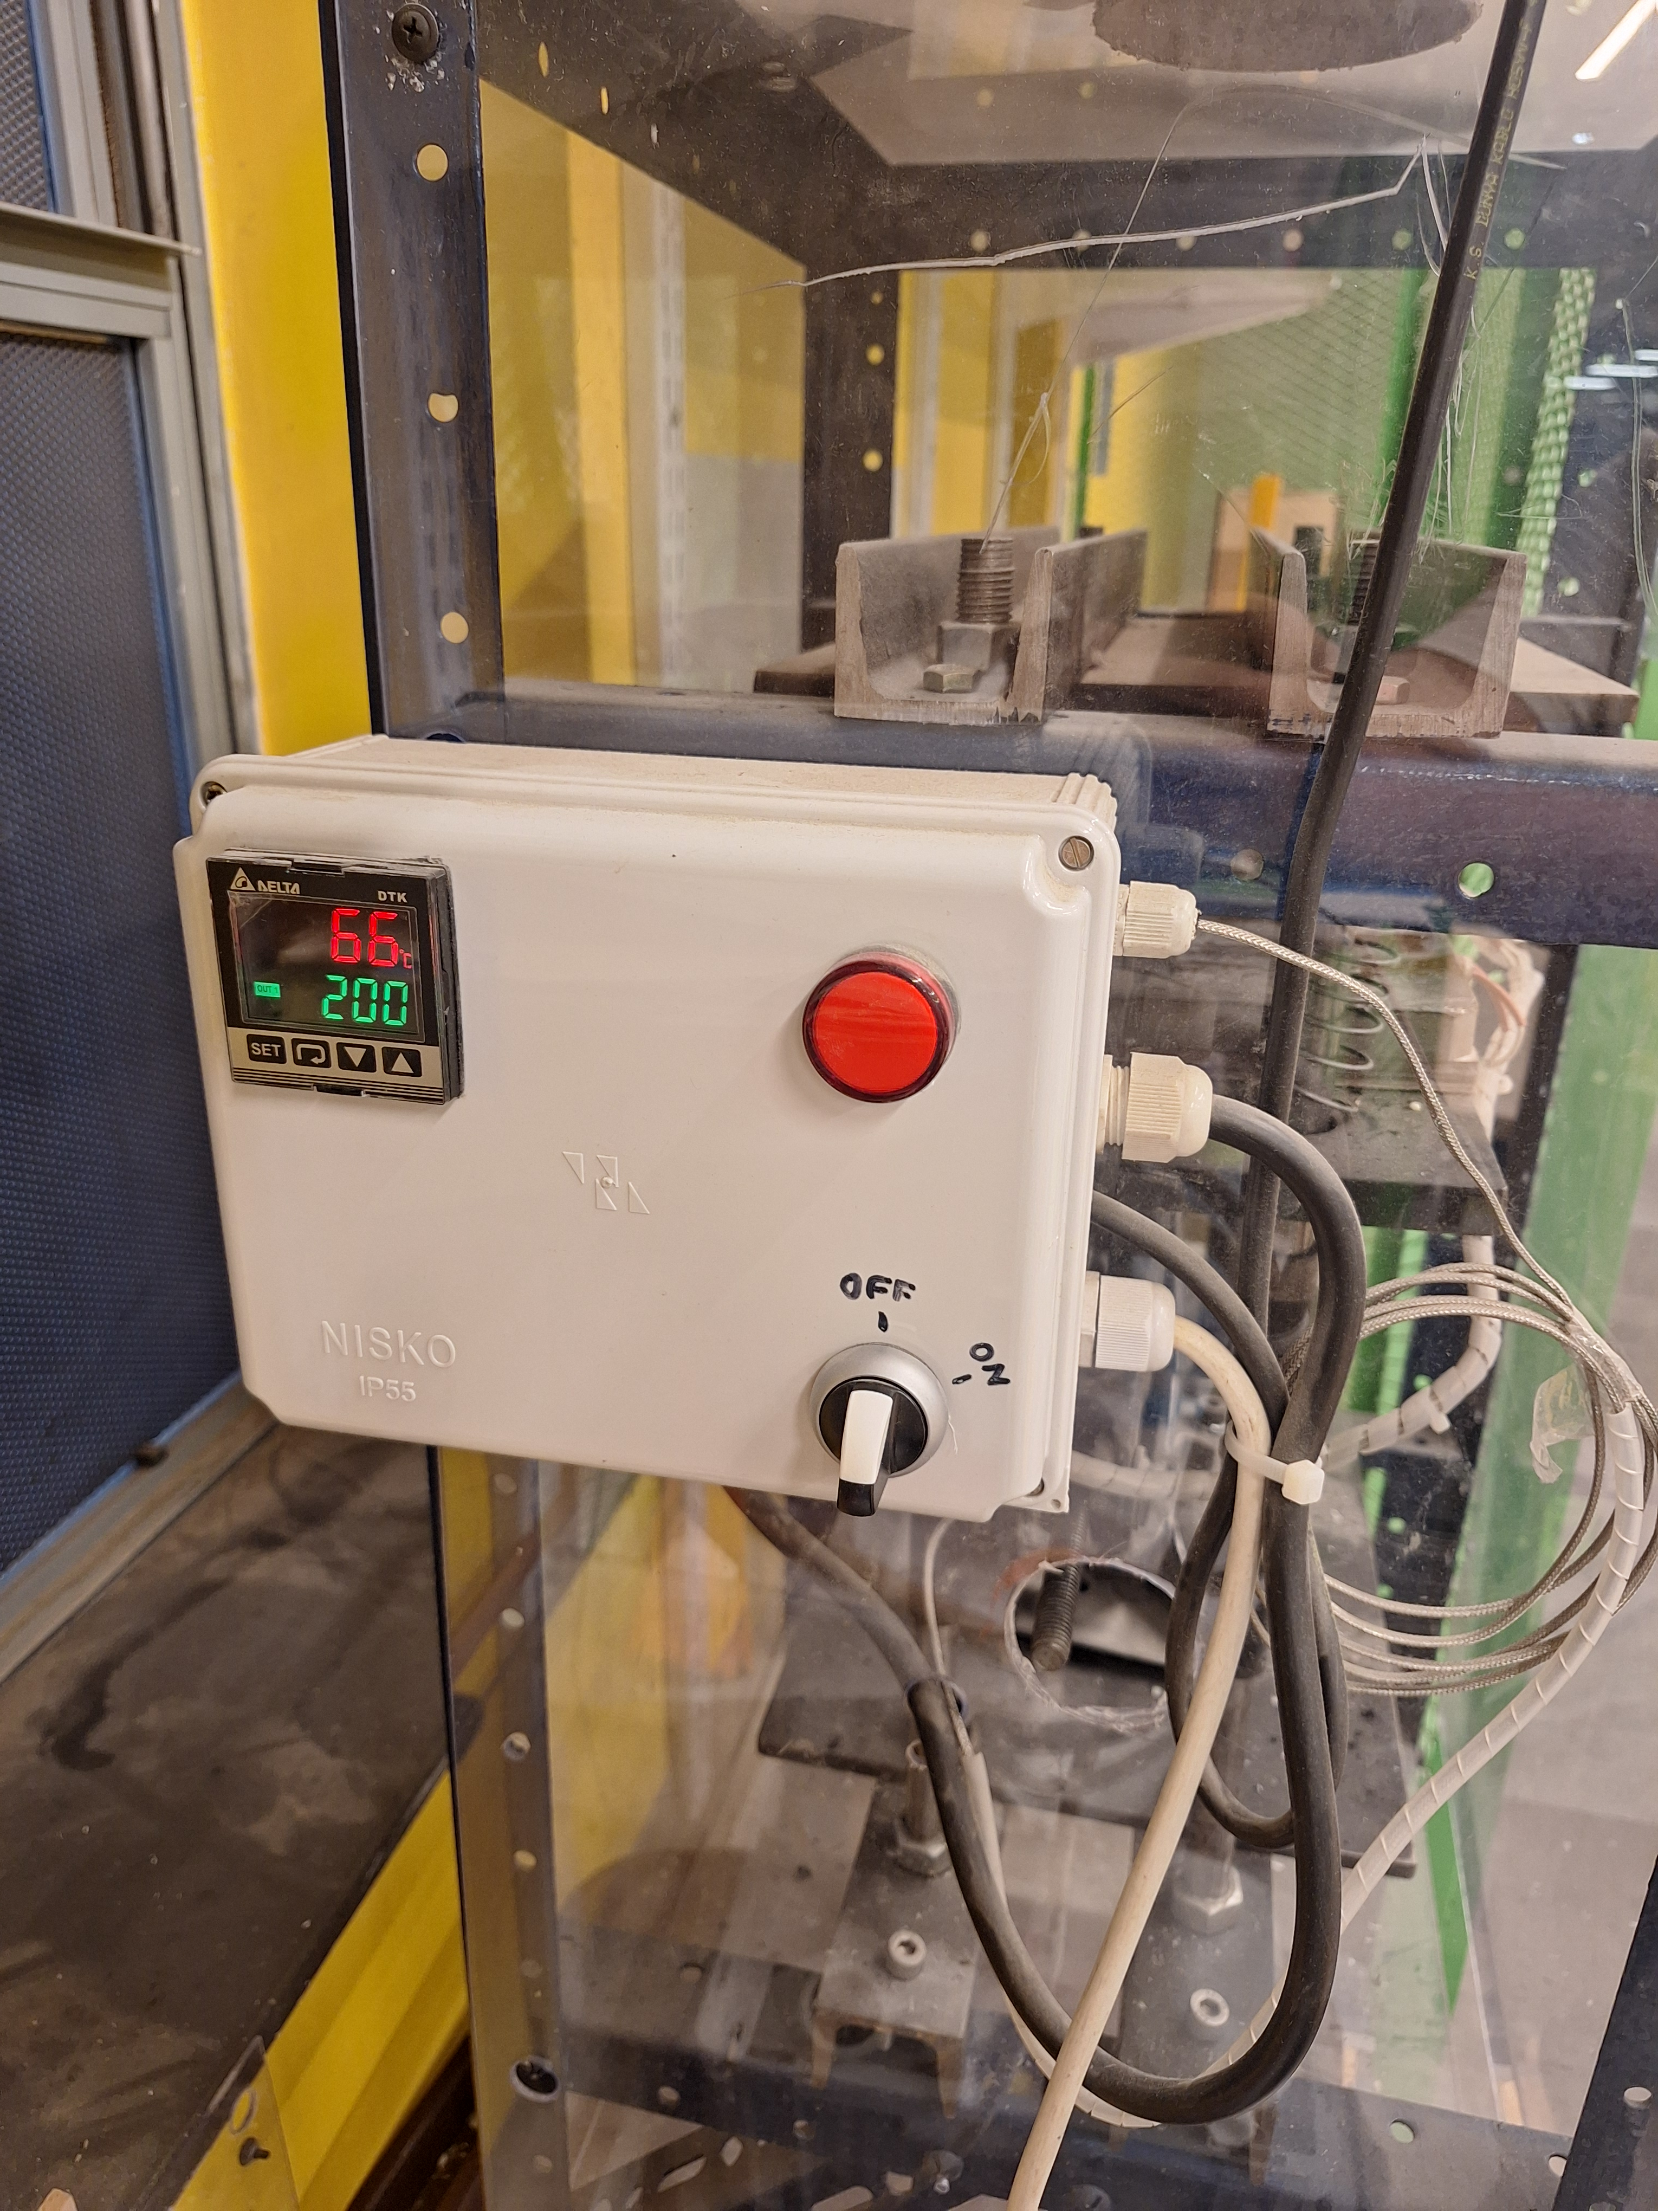שחרר את הפלטות הכנס מגש וחכה 10 דקות.
* הוצא מגש להוצאת המטבעות.

